水位传感器到底是做什么的？ 作用是什么

液位测量的方法可以分为人工测量，及机械测量。水位传感器就是可以代替人工测量的一种，水位传感器可以将液位的高度转化为电信号的形式进行输出，从而实现控制液位这一目的。
水位传感器在我们生活实用还是比较普遍的，如家里常见的饮水机、洗衣机、热水器、马桶等，都是需要侦测液位的。如洗衣机需要防止液位过高到时水过多溢出，热水器需要检测到内部水箱的液位过低时候自动补水，马桶需要水箱中保持有水。
水位传感器可以实现什么功能？
水位传感器主要功能就是侦测液位，可以实现的功能有缺水保护、无水报警、防水满溢出、高液位提醒等。
采用水位传感器侦测液位，确定需要将液位控制在位置，便将水位传感器在相对应的位置安装好，比如需要测量容器底部的液位，需要在检测到液体没有的时候给出信号提醒。那么当容器处于有液体的状态时候，传感器正常工作，而当液位降落至低液位时候，水位传感器检测到这一工控变化时候便给出信号提醒或报警。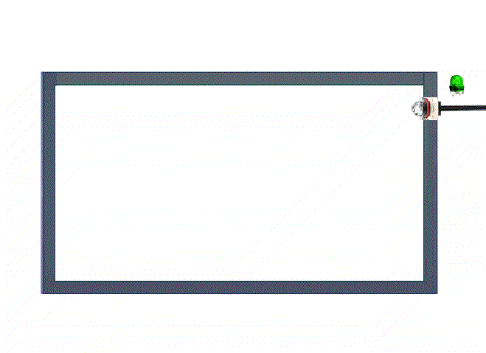
（一体式光电水位传感器——文档中不可直接查看）
水位传感器还可以配合设备控制器实现自动加水的功能，如洗衣机、洗碗机、净水器等。在检测到液体量达到固定位置时候，可以根据水位传感器输出的信号开启放水或者进水的阀门，控制上升的液位可以采用另一个液位检测检测高液位，这样可以实现高低液位控制。
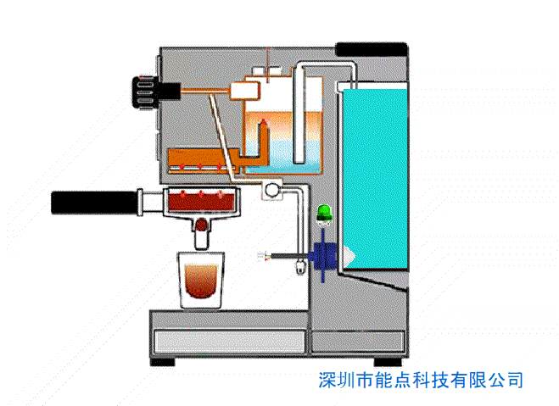
（分离式光电水位传感器动图展示——文档中不可直接查看）
水位传感器包括有光电、超声波、雷达测量、浮球、电容等各类型的测量方式，水位传感器可以应用于家用电器、医疗器械、化工仪器、汽车行业等。

